BÀI 16: THÔNG TIN CỦA EM VÀ GIA ĐÌNH
TRONG MÔI TRƯỜNG SỐ
I. YÊU CẦU CẦN ĐẠT
1.1 Năng lực Tin học
- Biết được thông tin cá nhân và gia đình có thể được lưu trữ và trao đổi nhờ máy tính;
- Biết được việc người xấu có thể lợi dụng những thông tin này gây hại cho em và gia đình;
- Có ý thức bảo vệ thông tin cá nhân và gia đình khi sử dụng máy tính và trao đổi thông tin trên Internet.
1.2 Năng lực chung
- Tự chủ và tự học: Tự lực khẳng định bản thân mình trong các hoạt động học tập;
- Giao tiếp và hợp tác: Cùng nhau hoàn thành nhiệm vụ học tập theo sự hướng dẫn của thày cô.
1.3 Phẩm chất
- Chăm chỉ: Thường xuyên hoàn thành các nhiệm vụ học tập cá nhân và các nhiệm vụ của nhóm.
- Trách nhiệm: Có ý thức bảo vệ thông tin cá nhân và gia đình khi giao tiếp qua môi trường số.
II. PHƯƠNG PHÁP VÀ PHƯƠNG TIỆN DẠY HỌC
2.1 Phương pháp dạy học
- Phương pháp quan sát;
- Phương pháp dạy học nhóm
- Phương pháp thực hành.
2.2 Phương tiện dạy học
a) Đối với giáo viên
- Máy tính, máy chiếu, phiếu học tập
b) Đối với học sinh
- Sách giáo khoa, vở ghi.
III. TIẾN TRÌNH DẠY HỌC
1. Hoạt động 1: Khởi động (4 phút)
1.1. Mục tiêu:
- Tạo hứng thú cho HS, dẫn dắt vào bài mới.
1.2. Nội dung:
- GV đưa ra các câu hỏi, HS trả lời.
1.3. Sản phẩm của hoạt động
- HS chia sẻ ý kiến cá nhân về việc bác Tư bị lộ thông tin.
1.4. Tổ chức hoạt động:
HOẠT ĐỘNG CỦA GV | HOẠT ĐỘNG CỦA HS
a) Chuyển giao nhiệm vụ  Yêu cầu HS đọc thông tin trong phần mở đầu SGK trang 39 | - HS nhận nhiệm vụ
b) Thực hiện nhiệm vụ  - GV cho HS nội dung tình huống trong sách giáo khoa.  - GV hỏi: Vì sao người lạ có thông tin của bác trong tình huống trên? | - Học sinh đọc tình huống  - Học sinh trả lời
c) Tổng kết nhiệm vụ  - Giáo viên nhận xét, tuyên dương | - HS lắng nghe
2. Hoạt động 2: Khám phá
2.1 Thông tin cá nhân, gia đình được lưu trữ và trao đổi nhờ máy tính (8 phút)
2.1.1 Mục tiêu:
- Nhận biết thông tin cá nhân và thông tin gia đình;
- Biết được thông tin cá nhân, gia đình được lưu trữ và trao đổi nhờ máy tính.
2.1.2 Nội dung:
- HS phân biệt được thông tin cá và gia đình, trả lời các câu hỏi mà GV đưa ra.
2.1.3 Sản phẩm của hoạt động:
- Bản trình bày câu trả lời của các nhóm.
2.1.4 Tổ chức hoạt động:
HOẠT ĐỘNG CỦA GV | HOẠT ĐỘNG CỦA HS
a) Chuyển giao nhiệm vụ  - Cho HS đọc nội dung ý a,b mục 1 trang 39,40 SGK và trả lời các câu hỏi. | - Nhận nhiệm vụ
b) Thực hiện nhiệm vụ  Thông tin cá nhân:  - Giáo viên cho học quan sát hình 16.1 và làm (Phiếu 1)?  - Em hãy cho biết thêm một số thông tin cá nhân của em?  - Giáo viên đưa ra một số hình ảnh về thông tin cá nhân (Phiếu 2).  Thông tin gia đình:  - Phát phiếu học tập cho học sinh và yêu cầu học sinh nêu một số thông tin về gia đình em.(Phiếu 3)  - HS quan sát hình 16.2 trả lời câu hỏi: (Phiếu 5)  - Yêu cầu các nhóm trình bày kết quả trong phiếu học tập | - Trao đổi nhóm và trả lời các câu hỏi, chỉ ra đâu là thông tin cá nhân; đâu là thông tin gia đình.  - Đọc nội dung ý b, mục 1 trang 40 SGK và trả lời câu hỏi.
c) Tổng kết nhiệm vụ  - Thông tin cá nhân và gia đình có thể được lưu trữ và trao đổi nhờ máy tính;  - Giáo viên nhận xét, tuyên dương. | - HS lắng nghe
2. Hoạt động 2: Khám phá (tiếp)
2.2 Bảo vệ thông tin cá nhân và gia đình, tác hại khi thông bị rò rỉ (7 phút)
2.2.1 Mục tiêu:
- Có ý thức bảo vệ thông tin cá nhân và gia đình khi giao tiếp qua máy tính;
- Biết được tác hại khi thông tin cá nhân và gia đình bị rò rỉ.
2.2.2 Nội dung:
- HS trao đổi nhóm, trả lời các câu hỏi mà GV đưa ra.
2.2.3 Sản phẩm của hoạt động:
- Bản trình bày câu trả lời của các nhóm.
2.2.4 Tổ chức hoạt động:
HOẠT ĐỘNG CỦA GV | HOẠT ĐỘNG CỦA HS
a) Chuyển giao nhiệm vụ  - Cho HS trao đổi nhóm và trả lời câu hỏi ở mục 2, trang 40 SGK;  - Cho HS đọc nội dung mục 3 trang 40 SGK và trả lời câu hỏi;  - Cho HS thảo luận nhóm để nêu những tác hại khi thông tin cá nhân, gia đình bị kẻ xấu lợi dụng. | - Nhận nhiệm vụ
b) Thực hiện nhiệm vụ  - Em cho biết những việc không nên làm liên quan đến thông tin cá nhân, gia đình khi sử dụng máy tính.  - Tổ chức cho HS thảo luận nhóm 2: Nêu những tác hại khi thông tin cá nhân, gia đình bị kẻ xấu lợi dụng. | - Trao đổi nhóm và lựa chọn việc không nên làm khi sử dụng máy tính; (trong câu hỏi mục 2 trang 40 SGK);  - Đọc nội dung mục 3 trang 40 SGK và trả lời câu hỏi về tác hại khi thông tin cá nhân, gia đình bị kẻ xấu lợi dụng.
c) Tổng kết nhiệm vụ  - Giáo viên nhận xét, kết luận | - Học sinh lắng nghe
3. Hoạt động 3: Luyện tập (5 phút)
3.1. Mục Tiêu:
- HS biết được những việc nên làm khi được phép sử dụng máy tính để giao tiếp.
3.2. Nội dung:
- Tổ chức trò chơi, làm phiếu bài tập.
3.3. Sản phẩm của hoạt động:
- Bản hoàn thành phiếu học tập.
3.4. Tổ chức hoạt động:
HOẠT ĐỘNG CỦA GV | HOẠT ĐỘNG CỦA HS
a) Chuyển giao nhiệm vụ  - Tổ chức dưới dạng trò chơi: “Ai nhanh hơn ai”. (Phiếu 6) | - Nhận nhiệm vụ
b) Thực hiện nhiệm vụ  - Giáo viên trình chiếu phiếu 6.  - Giáo viên phổ biến luật chơi: Học sinh lựa chọn phương án trả lời đúng. | - HS tham gia chơi, chọn nhanh việc nên làm khi sử dụng máy tính để giao tiếp.
c) Tổng kết nhiệm vụ  - Giáo viên nhận xét, tuyên dương | - HS lắng nghe
4. Hoạt động 4: Vận dụng (11 phút)
4.1. Mục tiêu:
- Phát triển năng lực giải quyết vấn đề và sáng tạo;
- Biết được rắc rối của việc đưa ảnh cá nhân lên Internet;
- Biết được tác dụng của mật khẩu máy tính.
4.2. Nội dung:
- GV đưa ra tình huống, thảo luận nhóm xử lý.
- HS trả lời các câu hỏi trong phần Vận dụng trang 41 SGK
4.3. Sản phẩm của hoạt động:
- Bản ghi kết quả thảo luận của các nhóm;
- HS kể ra được những rắc rối bị kẻ xấu lấy được ảnh của Mận trên Internet.
4.4. Tổ chức hoạt động:
HOẠT ĐỘNG CỦA GV | HOẠT ĐỘNG CỦA HS
a) Chuyển giao nhiệm vụ  - Cho HS đọc tình huống (SGK) (Phiếu 7) | - Nhận nhiệm vụ
b) Thực hiện nhiệm vụ  - GV trình chiếu nội dung như phiếu 7  - Nếu kẻ xấu lấy được ảnh của Mận trên Internet thì bạn ấy có thể gặp những rắc rối gì?  - Giáo viên gọi học sinh nêu các ý kiến  => Giáo viên cho học sinh vận dụng và trả lời câu hỏi (mở rộng): Để bảo vệ các thông tin cá nhân, gia đình không bị rò rỉ, lọt ra ngoài theo em cần phải làm gì?  - Giáo viên nhận xét, kết luận  - Giáo viên kết luận:  + Đặt mật khẩu máy tính  + Không cung cấp cá nhân cho người lạ, …  - Giáo viên hỏi: Theo em mật khẩu máy tính có tác dụng gì? | - HS đọc tình huống  - HS trả lời theo sự hiểu biết của mình.  - Đại diện một số nhóm trả lời  - HS trả lời theo sự hiểu biết của mình.  - HS trả lời theo sự hiểu biết của mình.
c) Tổng kết nhiệm vụ  - Nhận xét phần trả lời của HS  - Kết luận: Thông tin cá nhân và gia đình có thể lưu trữvà trao đổi nhờ máy tính. Cần bảo vệ thông tincá nhân và gia đình khi sử dụng máy tính hoặc  trao đổi thông tin trên Internet. | - HS lắng nghe

IV. ĐIỀU CHỈNH, BỔ SUNG:

.................................................................................................................................
.................................................................................................................................
.................................................................................................................................
.................................................................................................................................
.................................................................................................................................

PHIẾU HỌC TẬP
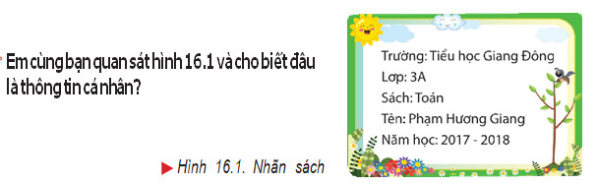
Phiếu 1
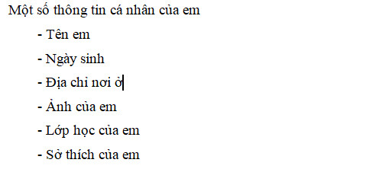
Phiếu 2
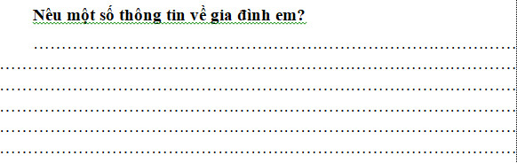
Phiếu 3
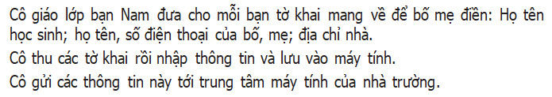
Phiếu 4
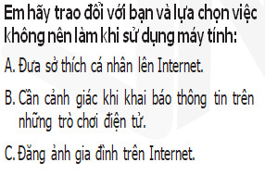
Phiếu 5
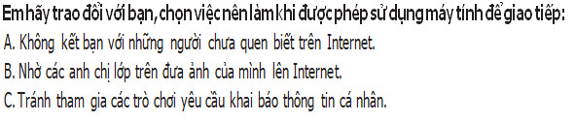
Phiếu 6
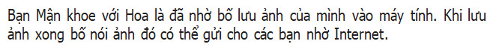
Phiếu 7

